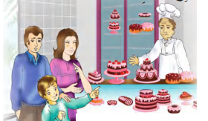
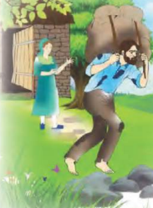

المقطع الثاني الحياة الاجتماعية
الوحدة الثالثة فهم المنطوق : عند بائع الحلويات
الوحدة الثالثة فهم المكتوب : ختان زهير

السنة الثالثة

السنة الثالثة المادة : لغة عربية
المقطع التعليمي: الحياة الجماعية ( 02 ) الأسبوع : 3
الميدان : فهم المنطوق والتعبير الشفوي النشاط : فهم المنطوق
الموضوع : عند بائع الحلويات
الهدف التعلمي : يستمع باهتمام ويفهم ما يسمعه ويتفاعل معه

التقويم | الوضعيات التعلمية والنشاط المقترح | المراحل
يلاحظ يعبر  يتساءل | السيـاق: تقام في منزلكم أو عند أقربائك أو جيرانك أفراح ومناسبات سعيدة.  السند: قصة ختان زهير  التعليمة: ما هي المشتريات والمأكولات التي حضرتها أم وجدة زهير؟ | مرحلة الانطلاق
ينصت ويبدى الاهتمام  يتذكر ويجيب عن الأسئلة  يحدد اهم المعلومات الواردة في النص  يتقمص الدور | النشاط الأول:  قراء النص المنطوق (عند بائع الحلويات) من طرف المعلم مع التواصل البصري بينه وبين متعلميه بالاستعانة بالأداء الحس حركي والقرائن اللغوية:  النص:  عِنْدَ بَائِعِ الحَلَوِيَّاتِ  فِي صَبِيحَةِ يَوْمٍ مِنْ أَيَّامِ رَمَضَانَ ذَهَبَ سَامِي وَ وَالِدَاهُ إِلَى مَحَلِّ بَيْعِ الْحَلْوَيَاتِ وَمَا إِنْ دَخَلُوا حَتَّى قَالَ سَامِي: أَبِي أرِيدُ قِطْعَةٌ مِنْ هَذَا النَّوْعِ، وَهَذَا أَيْضًا وَأُخْرَى مَنْ ذَاكَ وَ فَطِيرَةَ الشكولاتة الَّتِي عَلَيْهَا حَبَّاتُ الْكَرَزِ أَيْضًا. الْأَبَ : مَهَلَا، مَهْلَا يَا سَامِي وَ هَلْ تَظُنُّ أَنَّكَ سَتَأْكُلُ كُلَّ هَذِهِ الْحَلَوِيَّاتِ بَعْدَ الْإِفْطَارِ؟  سامي: بالطَّبْعِ سَأَفْعَلُ، إِنَّ عَصَافِيرَ بَطْنِي تُزَقْرَقُ مِنْ شِدَّةِ الْجُوعِ !  الأب: لا ينبغي أَنْ نَشْتَرى فَوْقَ حَاجَتِنَا فَهَذَا تَبْذِيرًا.  الأم : عِنْدَمَا نُحِسُّ بِألَمِ الْجُوعِ، يَجِبُ أَنْ نَتَذَكَّرَ كُلَّ الَّذِينَ يُعَانُونَ الْفَقْرَ وَالْحِرْمَانَ  سامي: حَسَنًا سَأَكْتَفِي بِأَخْذِ قِطْعَةٍ مِنْ هَذَا النَّوْعِ فَقَدْ، وَ سَأَتَعَلَّمُ الصَّبْرَ وَ أَتَحَمَّلُ الْجُوعَ مِنَ الْيَوْمِ فَصَاعِدًا وَ لَنْ أشتكي.  - عم يتحدث النص؟ ما هو عنوانه؟  تجزئة النص المنطوق والاجابة عن الاسئلة:  في أي شهر جرى هذا الحوار؟ هل سامي صائم؟ كيف عرفت ذلك؟  - نهى الأب سامي عن التبذير، ماذا قال له؟ ما رأيك في ذلك؟  - ماذا تعلم سامي من حديث والديه؟  - أذكر الصفات الشخصية المناسبة لسامي.  النشاط الثاني:  أجرأة النص المنطوق .  الزمان: متى وقعت أحداث هذه القصة؟  المكان: أين وقعت أحداث هذه القصة؟  الشخصيات: سم الشخصيات المتحاورة في القصة؟  البداية: ماذا أراد سامي في البداية؟  النهاية: ماذا قرر سامي في النهاية؟  استخلاص القيم الموجودة في النص | مرحلة بناء التعلمات
يمثل أحداث النص مع زملائه | اعادة سرد أحداث النص من طرف التلاميذ | الاستثمار
السنة الثالثة المادة : لغة عربية
المقطع التعليمي: الحياة الجماعية ( 02 ) الأسبوع : 3
الميدان : فهم المنطوق النشاط : تعبير شفوي (أستعمل الصيغ+ تراكيب)
الموضوع : عند بائع الحلويات + الأسماء الموصولة ( الذي – التي.....)
مؤشرات الكفاءة : يعبر عن مشهد او صورة معروضة امامه ويبدي رأيه. يستعمل الصيغ في وضعيات تواصلية ذات دلالة

التقويم | الوضعيات التعلمية والنشاط المقترح | المراحل
يفهم السؤال ويجيب عنه | العودة إلى النص المنطوق (عند بائع الحلويات).  يطرح المعلم أسئلة حول المعنى العام للنص المنطوق.  التعليمة: لماذا اشتهى الحلوى؟ هل اشترى منها؟ لماذا؟ | مرحلة الانطلاق
يشاهد ويعبر عما يشاهده  تعرف على الصيغة من خلال وضعية حقيقية  يستعمل الصيغة | النشاط الأول: عرض المشهد على السبورة  وفتح المجال للتلاميذ للتعبير بحرية عنه  يتم توجيه تعابير المتعلمين و بناء الحوار  حول مضمون المشهد من خلال الأسئلة المساعدة:  - ماذا تشاهد في الصورة؟  - أين ذهبت العائلة؟ ماذا يطلب سامي من والده؟  - بماذا أجابه الأب؟ و ماذا تقول الأم؟  - ماذا قرر سامي؟  النشاط الثاني:  المرحلة الأولى: بناء الجمل المحتوية على الصيغ المستهدفة بطرح الأسئلة.  ما نوع الفطيرة التي أرادها سامي؟ فطيرة الكرز. ماذا قال؟  أريد فطيرة الشوكولاتة التي عليها حبات الكرز.  تثبيت الصيغة بأمثلة أخرى.  من خلق الإنسان؟ الله هو الذي خلق الانسان.  ومن الذي رزقه؟ الله هو الذي رزقه.  من يشتري لك الطعام؟ من يداويك؟ من يحميك؟ من يأويك؟  من الذي يغسل لك الملابس؟ أمي هي التي تغسل لي ملابسي  إذن نقول الذي إذا كان المقصود مذكرا و التي إذا كان المقصود مؤنثا.  بماذا فكر الأب سامي؟ لماذا؟ ما المغزى من الصيام؟ ماذا قال الأب لسامي؟  يجب أن نتذكر كل الذين يعانون الفقر والحرمان.  تثبيت الصيغة بأمثلة أخرى.  من الذين يزورونكم في المناسبات؟ أقاربنا الذين يزوروننا. من الذين حرروا البلد من المستعمر؟  من الذين يحملون العلم الوطني في الملعب؟  إذن نقول الذين إذا كان المقصود جمعا.  المرحلة الثالثة.  أكمل الجمل باستعمال (التي، الذي، الذين)  أبي هو ........... رعاني  هذه عيني ......... أبصر بها  هنأت المعلمة التلاميذ ............ تفوقوا في الامتحان  المعلم هو...... يعلمني. الطباخة هي.........تعد ألذ الحلويات الحارس هو ...... يحرسنا.  (ينجز التطبيق شفويا احتراما لميدان التعبير الشفوي) | مرحلة بناء التعلمات
يوظف الصيغ في جمل مفيدة | مطالبة المتعلمين بوضع الصيغة المناسبة في جملة(شفويا)  .مسرحة أحداث النص | الاستثمار
السنة الثالثة المادة : لغة عربية
المقطع التعليمي: الحياة الجماعية ( 02 ) الأسبوع : 3
الميدان : فهم المكتوب النشاط : قراءة إجمالية
الموضوع : التاجر و الشهر الفضيل.
الهدف التعلمي : يقرأ النص قراءة سليمة ومسترسلة، وفهم المعاني الظاهرة وبعض المعاني الخفية.

التقويم | الوضعيات التعلمية والنشاط المقترح | المراحل
يفهم السؤال ويجيب عنه | السياق: في رمضان يشتري الناس السلع من الأسواق.  السند: صور أو ما يراه المعلم مناسبا  التعليمة: كيف يكون السوق في رمضان؟ ما رأيك في تصرفات البائعين؟ | مرحلة الانطلاق
يجب على الاسئلة لبناء النص  يكتشف الشخصيات  ويعبر عنها  يعبر عن الصور  يقرأ فقرات من  النص قراءة صحيحة  يجيب عن الأسئلة  يوظف الكلمات  الجديدة في جمل  يستخرج القيم  ويتحلى بها | 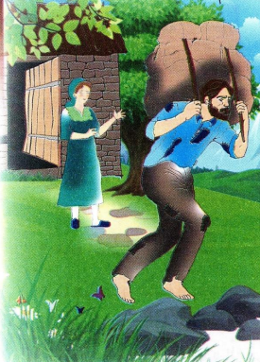  النشاط الأول:  - فتح الكتاب ص 35 وملاحظة الصورة المصاحبة للنص  ماذا تشاهد في الصورة؟  ما نوع اللباس الذي يلبسه هذا الطفل؟  ماذا تحمل النسوة حوله؟ ماذا يشبه هذا الحفل؟  ترك فسحة للتلاميذ للقراءة الصامتة.  قراءة النص قراءة نموذجية من طرف المعلم  مستعملا الإيحاء لتقريب المعنى.  ترك فسحة للتلاميذ للقراءة الصامتة.  - ما هو عنوان النص؟  - حدد شخصيات النص/ الزمان و المكان.  مطالبة التلاميذ بالتداول على القراءة، (فقرة/فقرة يبدأ بالمتمكنين حتى  لا يدفع المتأخرين إلى ارتكاب الأخطاء)  تذليل الصعوبات أثناء القراءة وشرح المفردات الجديدة  مناقشة التلاميذ عن فحوى النص والمعنى الظاهري له بالأسئلة المناسبة.  المستوى الحرفي :  هذه قصة : مضحكة حزينة تحمل عبرة  حدد شخصيات النص :  متى جرت القصة ؟ في هذا الشهر . في عام من الأعوام في الصيف  ما هو عدد فقرات النص ؟  المستوى الاستنتاجي :  معنى كلمة يغمر في جملة : يغمر القلوب من الإيمان .  يوجد يفرح يملأ .  لماذا كان التاجر يجمع الزاد؟ لمن أعطت المرأة كل الزاد؟ لماذا؟  المستوى النقدي :  - هل كان التاجر محقا في ادخار مؤونة رمضان؟  - بماذا علينا أن نتزود في رمضان؟ ما رأيك في كلام الجدة؟  ما القيم التي ركز عليها الكاتب في هذا النص ؟  انجاز أيقونة أثري لغتي ص 36 | مرحلة بناء التعلمات
  توظيفها في جملة | مرادفها | الكلمة
  من إنتاج التلميذ | نقتصد | الغلال
  من إنتاج التلميذ | المحاصيل | الغلال
يجيب عن الأسئلة | طرح أسئلة أخرى قصد الإلمام بالموضوع  إنجاز التمارين في دفتر الأنشطة، التمرين رقم3 ص 25. | الاستثمار
السنة الثالثة المادة : لغة عربية
المقطع التعليمي: الحياة الجماعية ( 02 ) الأسبوع : 3
الميدان : فهم المكتوب النشاط : قراءة وقواعد نحوية
الموضوع : التاجر و الشهر الفضيل + جمع التكسير
الهدف التعلمي: يفهم ما يقرأ ويعيد بناء المعلومات الواردة في النص المكتوب ويستعمل المعلومات الواردة في النص . يتعرف على جمع التكسير .

النص . يتعرف على الاسم و عناصره.

التقويم | الوضعيات التعلمية والنشاط المقترح | المراحل
يجيب شفويا عن الأسئلة | العودة إلى النص المقروء وطرح أسئلة حول المعنى الظاهري للنص.  لماذا كان يخبئ التاجر المؤونة؟ هل كذب المتسول على المرأة؟ | مرحلة الانطلاق
يقرأ فقرات من النص قراءة صحيحة  بجيب عن الأسئلة  يوظف الكلمات الجديدة في جمل  يكتشف جمع  التكسير | النشاط الأول:  يطلب المعلم من التلاميذ فتح الكتب ص 31وقراءة النص قراءة صامتة.  تليها قراءة جهرية معبرة (تجسيد الأهداف الحس حركية(  يفسح الأستاذ المجال للمتعلمين للأداء مركزا على حسن القراءة وجودتها،  وعلى من لم يقرأ في حصة الأداء،(فقرة/فقرة(.  شرح وتوظيف عبارات أخرى من النص(كلماتي الجديدة كتاب التلميذ ص : 36  المستوى الاستنتاجي :  - اختر عنوانا للنص:  المرأة الطيبة – رمضان كريم – فطنة امرأة – هبة من عند الله  - هل انتفع التاجر وزوجته بما جمعاه؟ كيف كان شعورهما؟  النشاط الثاني: بناء الفقرة أو الجملة المتضمنة الظاهرة النحوية  - العودة إلى النص المقروء وطرح أسئلة هادفة لبناء الفقرة.  في عام من الأعوام جفت الأرض بسبب عدم تساقط الأمطار وغدت الغلال قليلة.  - كتابة الفقرة على السبورة وتلوين الكلمات الثلاث:  - مراجعة سريعة حول ما تم دراسته من خلال الجملة.  - وردت في الجملة أفعال، اكتب واحدا منها على لوحتي....مراقبة فتصحيح.  - نفس الشيء مع أسماء، حروف، الجمع المذكر والجمع المؤنث السالمين.  - إلام تشير الأسماء الملونة؟ هل لها نفس اللاحقة (حروف النهاية)؟  - وردت هذه الكلمات في: (المفرد /مثنى/ الجمع)  - إعادة المفرد لكل كلمة لاكتشاف الكلمة الأصلية ومناقشة التغيرات  - التذكير بخواص الجمع المذكر والجمع المؤنث السالمين التي تحافظ على الجذر الأصلي.  استنتاج الخلاصة وتدوينها:  جمع التكسير هو جمع يتغير فيه الاسم ولا يبقى سالما. لا توجد قاعدة ثابتة في جمع كل الكلمات بجمع التكسير مثل: طبقأطباق، شمعةشموع، فاكهةفواكه | مرحلة بناء التعلمات
يجيب عن الأسئلة | . طرح أسئلة أخرى قصد الإلمام بالموضوع  إنجاز التمارين في دفتر الأنشطة، التمرين رقم ص25.  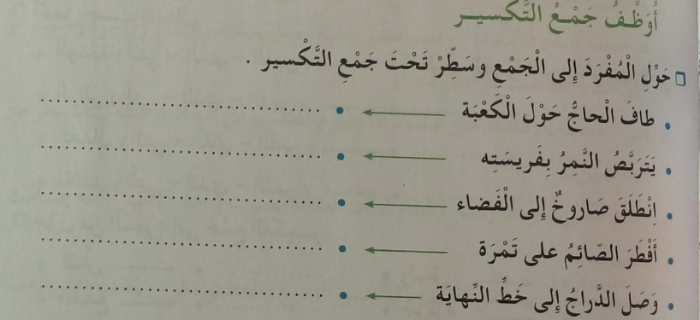 | الاستثمار
السنة الثالثة المادة : لغة عربية
المقطع التعليمي: الحياة الجماعية ( 02 ) الأسبوع : 3
الميدان : التعبير الشفوي النشاط : إنتاج شفوي
الموضوع : شهر رمضان
الهدف التعلمي: ينظم أفكاره ويرتبها ا نطلا قا من سندات. ويوظف الموارد المكتسبة بما يناسب الوضعيات

التقويم | الوضعيات التعلمية والنشاط المقترح | المراحل
يستذكر ويجيب | السيـاق: صمت في شهر رمضان فأحسست بالجوع في أول يوم  السنـــد: ذاكرة المتعلم و تخيلاته  التعليمة: احك لنا عن أول تجربة لك في الصيام. | مرحلة الانطلاق
يلاحظ ويستنطق المشهد  ويجيب عن الأسئلة  يلاحظ ويستنطق المشهد  ويجيب عن الأسئلة  يسرد النص المنطوق بأسلوبه | النشاط الأول:  - تحدث عما يميز شهر رمضان الفضيل مستعينا بالصور:  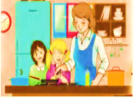  المشهد الأولى:  ماذا تشاهد في الصورة؟ من يساعد الأم؟  لماذا تساعد البنت وابنة عمها الأم؟  هل هذا من الإحسان للوالدين؟  هل تساعدين يا فلانة أمك؟  المشهد الثانية:  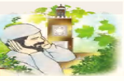  من هذا الرجل؟ ماذا يفعل؟  من يذكرنا بنص الآذان؟  هذا آذان المغرب في رمضان، ماذا سيفعل الناس؟  هل تصوم أنت رمضان؟  المشهد الثالثة:  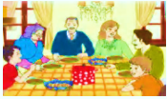  ماذا تشاهد في الصورة؟  ماذا يفعلون؟ لماذا يجتمعون كلهم؟  كيف هي المائدة؟  المشهد الرابعة:  ماذا تشاهد في الصورة؟  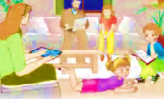  لماذا تسهر العائلة ليالي رمضان؟  ماذا يتناولون؟  هل يزوركم أقاربكم في رمضان؟  هل تعجبك زيارتهم؟  من يربط كل المشاهد؟ | مرحلة بناء التعلمات
يربط بين الأحداث في منتوج شفوي | الربط بين المشاهد وإنتاج نص شفويا  في أول يوم من رمضان جاء عندنا عمي وأسرته، فلعبنا طوال النهار، لما أذن المؤذن معلنا وقت الغروب، اجتمعنا حول المائدة وتناولنا الطعام معا، بعد ذلك راحت أمي للمطبخ لتغسل الأواني، فرحت معها مسرعة مع ابنة عمي وساعدناها. بعد صلاة التراويح رجع أبي وعمي وأخي وجلسنا كلنا في غرفة الاستقبال وتحدثنا وتفرجنا وفرحت أمي كثيرا بصيامي لأول يوم في رمضان. | الاستثمار

السنة الثالثة المادة : لغة عربية
المقطع التعليمي: الحياة الجماعية ( 02 ) الأسبوع : 3
الميدان : فهم المكتوب النشاط : قراءة وقواعد صرفية و إملائية
الموضوع : التاجر و الشهر الفضيل + اسم الفاعل
الهدف التعلمي : يفهم ما يقرا، ويبدي رأيه ، ويكتشف التاء المفتوحة في الأسماء ويحسن توظيفها.

النص . يتعرف على الاسم و عناصره.

التقويم | الوضعيات التعلمية والنشاط المقترح | المراحل
يفكر ويكتب | العودة إلى النص المقروء وتلخيصه بأسئلة هادفة  - لماذا تعجبت الأم من ابنها؟ بماذا نصحته؟  - ماذا تعلم التاجر مما حدث له؟ | مرحلة الانطلاق
يقرا قراءة صحيحة  يكتشف الشخصيات  ويعبر عنها  يقرأ فقرات من  النص قراءة صحيحة  يجيب عن الأسئلة  يوظف الكلمات  الجديدة في جمل  يميز حروف الاستقبال | النشاط الأول:  - يطلب المعلم من التلاميذ فتح الكتب ص 35 وقراءة النص قراءة صامتة.  - تليها قراءة جهرية معبرة (تجسيد الأهداف الحس حركية)  - يفسح الأستاذ المجال للمتعلمين للأداء مركزا على حسن القراءة وجودتها،  - وعلى من لم يقرأ في الحصتين السابقتين فقرة/فقرة.  - أقرأ وأفهم (ص36)  المستوى النقدي:  تكديس الطعام عمل سيء يضر المجتمع  - لو قام كل واحد بتكديس الطعام، ماذا سيحدث؟ ما رأيك في تصرف التاجر ؟  ما هي العبرة المستفادة من النص ؟  النشاط الثاني: بناء الفقرة أو الجمل المتضمنة القاعدة الإملائية  العودة إلى النص المقروء وبناء الجمل بطرح أسئلة هادفة.  متى عاد التاجر؟ لما غادر عابر السبيل؟  تدوين الجملة وتلوين الكلمات الصيغة المستهدفة:  ذهب عابر السبيل سعيدا بما وهبه الله وعندما عاد التاجر إلى الدار وشاهد المخازن فارغة .  مطالبة تلميذ أو تلميذين بقراءة الجملة  طرح الأسئلة و المناقشة: هل (عابر)، (تاجر) أفعال؟ لا. هي أسماء  - من هو العابر؟ من هو التاجر؟ وصائم؟ من صام، وصام فعل. فالذي يقوم بالفعل يسمى اسم فاعل.      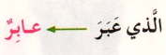  إذن ما هو اسم الفاعل؟ : هو اسم يستخرج من الفعل.  ✓ استخرج اسم الفاعل من هذه الأفعال:  - فتح/، خرج،/ كتب،/ لعب /ساعد،/ هاجم، /راقب،/ نافس. | مرحلة بناء التعلمات
ينجز التمرين على كراس القسم | إنجاز التطبيق 5 ص 25 اكتب اسم الفاعل المناسب  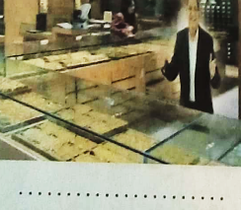  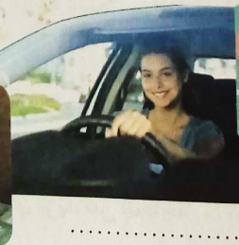   | الاستثمار
السنة الثالثة المادة : لغة عربية
المقطع التعليمي: الحياة الجماعية ( 02 ) الأسبوع : 3
الميدان : فهم المكتوب النشاط : محفوظات
الموضوع : الأعياد
الهدف التعلمي : يقرأ المقطوعة ، ويدرك معناها الإجمالي و القيم المتضمنة فيها و يمسرحها

النص . يتعرف على الاسم و عناصره.

التقويم | الوضعيات التعلمية والنشاط المقترح | المراحل
يجيب عن الأسئلة. | في الأعراس و المناسبات ماذا ترتدي الفتيات ؟  اذكر بعض الملابس التقليدية التي تعرفها ؟ | مرحلة الانطلاق
يستمع لقراءة المعلم  يفهم المعنى الإجمالي  يجيب عن الأسئلة  يقرأ المقطوعة  إجماليا | المرحلة الأولى.  يعرض المعلم المحفوظة باستعمال الوسيلة المناسبة.  تقديم شرح مبسط وطرح أسئلة لقياس مدى فهم التلاميذ.  - عمن يتحدث نص الأنشودة؟  أسئلة أخرى يراها المعلم مناسبة.  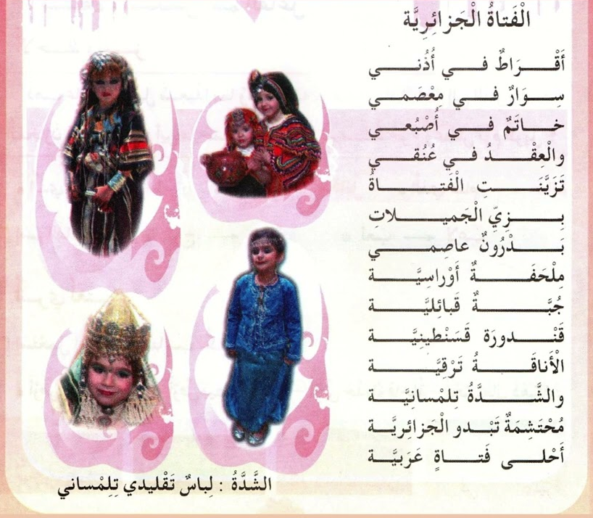  المرحلة الثانية:  - قراءة المحفوظة من طرف المعلن ثم المتعلمين مع تذليل الصعوبات و شرح المفردات الصعبة  - يتم تجزئة المحفوظة إلى أجزاء على أن يستظهر التلاميذ كامل المحفوظة  في أخر المقطع. | مرحلة بناء التعلمات
يستظهر | طرح أسئلة أخرى قصد الإلمام بالموضوع  استظهار المحفوظة. | الاستثمار
السنة الثالثة المادة : لغة عربية
المقطع التعليمي: الحياة الجماعية ( 02 ) الأسبوع : 3
الميدان : تعبير كتابي النشاط : إنتاج كتابي
الموضوع : صوم عماد
الهدف التعلمي : يميز المتعلم عناصر القصة (الشخصيات، الزمان، المكان، الأحداث).

النص . يتعرف على الاسم و عناصره.

التقويم | الوضعيات التعلمية والنشاط المقترح | المراحل
يجيب عن الأسئلة | لماذا كان التاجر يكد؟ هل جمع الغلة؟ هل استفاد منها في رمضان؟  من أخذها منه؟ لو كان اسم المتسول غير رمضان، ماذا كان سيحدث؟ | مرحلة الانطلاق
يفهم التعليمة  يحدد :  شخصيات القصة  مكان القصة وزمنها  المشكلة | النشاط الأول  - قراءة السند من طرف المعلم من دفتر الأنشطة ص 27.  - التداول على قراءته من بعض التلاميذ. طرح اسئلة حوله استقبال كل الأجوبة.  - أتعاون مع زملائي:  - كتابة الجمل كما هي في الكتاب على السبورة  - تفويج التلاميذ:  وحدك أو مع زميلك، اقرأ الجمل الآتية ص27 وحدد:  - ما هي الجملة التي تصلح أن تكون بداية قصة؟ "في منتصف رمضان ...."  - ما هي الجملة التي تصلح أن تكون نهاية الجملة؟ "بعدما تناول الجميع..."  - اقرأ كامل الجمل ورتبها مكونا قصة صحيحة.  ✓ الاستعانة بالرسومات التوضيحية التي ترتب الأحداث (رسومات من المعلم(  ✓ ترقيم الجمل أوال على الكتاب وعند قراءتها والتأكد من صحتها يدونها التلميذ  على كراس التعبير الكتابي (صفحة الكتاب ال تكفي(.  ✓ قراءة مختلف الإنتاجات الكتابية والتأكد من توافقها.  ✓ تثمين الصحيحة وتوجيه الخاطئة  - يستمع المعلم لإنجازات التلاميذ من خلال قادة المجموعات.  - بعد الاستماع يقوم المتعلمين بالتصحيح الجماعي على السبورة | مرحلة بناء التعلمات
  3 | وخلال النهار شعر عمار بالجوع وصار يتشهى الطعام
  2 | فرحت أمه وقالت له: "سنحضر حفلة بمناسبة صيامك لأول مرة، وسندعو أخوالك وأعمامك للإفطار معنا"
  1 | في منتصف رمضان قرر عماد أن يصوم فطلب من أمه أن توقظه ليتسحر مع الصائمين
  6 | عندما أعلن المؤذن وقت الإفطار، قالت العائلة بصوت واحد: "تقبل هللا صيامك يا عماد"
  4 | فنصحته أمه أن يشغل نفسه لينسى الجوع والعطش، فراح يلعب حتى تعب ونام
  5 | ولما استيقظ وجد المنزل يعج بالضيوف. رحب بالجميع ثم دخل المطبخ وراح يتفقد الطعام وهو يقول: "أمممم، ما أشهى أطباقك يا أمي!"
  8 | بعدما تناول الجميع الفطور، سلموا عمادا هدايا كثيرة، مكافأة له على صبره وتحمله الجوع
  7 | تناول عماد حبات التمر واللبن وهو يشعر بسعادة غامرة
تقويم الإنجاز | يطلب من التلاميذ اقتراح حلول أخرى للمشكلة | الاستثمار

السنة الثالثة المادة : لغة عربية
المقطع التعليمي: الحياة الجماعية ( 02 ) الأسبوع : 3
الميدان : فهم المكتوب النشاط : المطالعة
الموضوع : أصوم لأول مرة
الهدف التعلمي : يقرأ المتعلم نص المطالعة و يستفيد من أفكاره، ويعيد صياغة الفكرة الأساسية

النص . يتعرف على الاسم و عناصره.

التقويم | الوضعيات التعلمية والنشاط المقترح | المراحل
يكتب ما يسمع ويقرأ | تذكر الأفكار الرئيسية للنص و تلخيص النص بشكل عام (شفويا)- يمكن اعتماد نص خارجي للمطالعة | مرحلة الانطلاق
يقرأ النص  يجيب عن أسئلة التعمق  يبني أفكارا جديدة | الحصة الأولى  - يقرأ المعلم النص قراءة جهرية معبرة أو يوزع نص المطالعة على التلاميذ مع التوقف عند العنوان  - يقرأ المتعلمون النص قراءة بليغة مؤدية لمعانيه متفاعلة مع أحداثه ( فرديا أو في مجموعات).  - بعد الانتهاء من القراءة فتح المجال للتلاميذ بطرح تساؤلاتهم ومناقشتها و الإجابة عليها  - يمكن للمعلم التدخل بطرح أسئلة تدريجية تستهدف الفهم و الإجابة عنها  - التعمق أكثر في النص بتجاوز المعنى العام و التطرق إلى جزئياته و قيمه  - يتحدث المتعلمون عما استفادوا من قراءته | مرحلة بناء التعلمات
تقويم الإنجاز | يلخص النص و يستخرج القيم المستوحاة منه  ويعرض إنتاجه | الاستثمار

أصوم لأول مرة
حلّ شهر رمضان ، و بدأ الناس يصومون ، أراد عصام أن يصوم فقالت له أمه : أنت ما زلت صغيرا لا تستطيع أن تصبر على الجوع و العطش من طلوع الفجر إلى غروب الشمس ، فقال مصطفى : أحمد أصغر مني و صام في هذا اليوم : يجب أن أصوم غدا ، الأمّ : حسن ، سأوقظك في وقت السحور لتتسحر معنا ، و تصوم غدا إذا قدرت : أصبح عصام صائما و ظل صائما : و عند العصر عطش : فجف حلقه ، و يبست شفتاه : و أحس بفشل في جسمه ، حاول أن ينام فلم يستطع ، أخذ كتابا يتلهى بقراءته حتى قرب موعد الفطور ، فبدأ يتردد على المطبخ ، يذهب و يجيء ، و ينظر إلى الساعة من حين إلى حين
أصوم لأول مرة
حلّ شهر رمضان ، و بدأ الناس يصومون ، أراد عصام أن يصوم فقالت له أمه : أنت ما زلت صغيرا لا تستطيع أن تصبر على الجوع و العطش من طلوع الفجر إلى غروب الشمس ، فقال مصطفى : أحمد أصغر مني و صام في هذا اليوم : يجب أن أصوم غدا ، الأمّ : حسن ، سأوقظك في وقت السحور لتتسحر معنا ، و تصوم غدا إذا قدرت : أصبح عصام صائما و ظل صائما : و عند العصر عطش : فجف حلقه ، و يبست شفتاه : و أحس بفشل في جسمه ، حاول أن ينام فلم يستطع ، أخذ كتابا يتلهى بقراءته حتى قرب موعد الفطور ، فبدأ يتردد على المطبخ ، يذهب و يجيء ، و ينظر إلى الساعة من حين إلى حين
أصوم لأول مرة
حلّ شهر رمضان ، و بدأ الناس يصومون ، أراد عصام أن يصوم فقالت له أمه : أنت ما زلت صغيرا لا تستطيع أن تصبر على الجوع و العطش من طلوع الفجر إلى غروب الشمس ، فقال مصطفى : أحمد أصغر مني و صام في هذا اليوم : يجب أن أصوم غدا ، الأمّ : حسن ، سأوقظك في وقت السحور لتتسحر معنا ، و تصوم غدا إذا قدرت : أصبح عصام صائما و ظل صائما : و عند العصر عطش : فجف حلقه ، و يبست شفتاه : و أحس بفشل في جسمه ، حاول أن ينام فلم يستطع ، أخذ كتابا يتلهى بقراءته حتى قرب موعد الفطور ، فبدأ يتردد على المطبخ ، يذهب و يجيء ، و ينظر إلى الساعة من حين إلى حين
أصوم لأول مرة
حلّ شهر رمضان ، و بدأ الناس يصومون ، أراد عصام أن يصوم فقالت له أمه : أنت ما زلت صغيرا لا تستطيع أن تصبر على الجوع و العطش من طلوع الفجر إلى غروب الشمس ، فقال مصطفى : أحمد أصغر مني و صام في هذا اليوم : يجب أن أصوم غدا ، الأمّ : حسن ، سأوقظك في وقت السحور لتتسحر معنا ، و تصوم غدا إذا قدرت : أصبح عصام صائما و ظل صائما : و عند العصر عطش : فجف حلقه ، و يبست شفتاه : و أحس بفشل في جسمه ، حاول أن ينام فلم يستطع ، أخذ كتابا يتلهى بقراءته حتى قرب موعد الفطور ، فبدأ يتردد على المطبخ ، يذهب و يجيء ، و ينظر إلى الساعة من حين إلى حين
